**东南大学电工电子实验中心**

**实 验 报 告**

**课程名称： 模拟电子电路实验**

**第 3 次实验**

**实验名称：** **有源滤波器实验研究**

**院 （系）：电气工程学院专 业：电气工程及其自动化**

**姓 名： 王皓冬 学 号： 16022627**

**实 验 室: 401**

**实验时间： 2024 年 4 月 16 日**

**审阅教师：**

1. **实验目的**

1、 掌握RC 有源滤波器的工作原理;

2、 掌握滤波器选择应用的基本原则;

3、 掌握滤波器基本参数的测量调试方法;

4、 熟悉RC有源滤波器的仿真设计方法。

1. **实验原理（不要长篇大论）**

1、基本概念

滤波器的主要功能是滤除不需要的频率信号,保留所需频率信号。简单说,它是一种对信号具有频率选择性的电路。在自动控制、仪表测量、无线电通信等系统中,它被广泛用于模拟信号处理、数据传送和干扰抑制等场合。

常用的模拟滤波器有无源和有源两种结构。由集成运算放大器和RC等无源元件组成的滤波器称为有源滤波器,由于集成运算放大器能使有源滤波器具有高输入阻抗和低输出阻抗的特点,并且能够更好地提高滤波器性能,因此其应用更为广泛。在滤波器电路中,根据其滤除频率信号分量的范围及特性,分为低通滤波器LPF、高通滤波器HPF、带通滤波器BPF、带阻滤波器 BEF 以及用于移相的全通滤波器 APF。各种滤波器的理想幅频特性如图 2-5-1 所示(黑线),实际上理想滤波特性是无法实现的,只能用各种设计手段使实际特性尽量逼近理想特性,图 2-5-1 中的红线为实际幅频特性曲线。

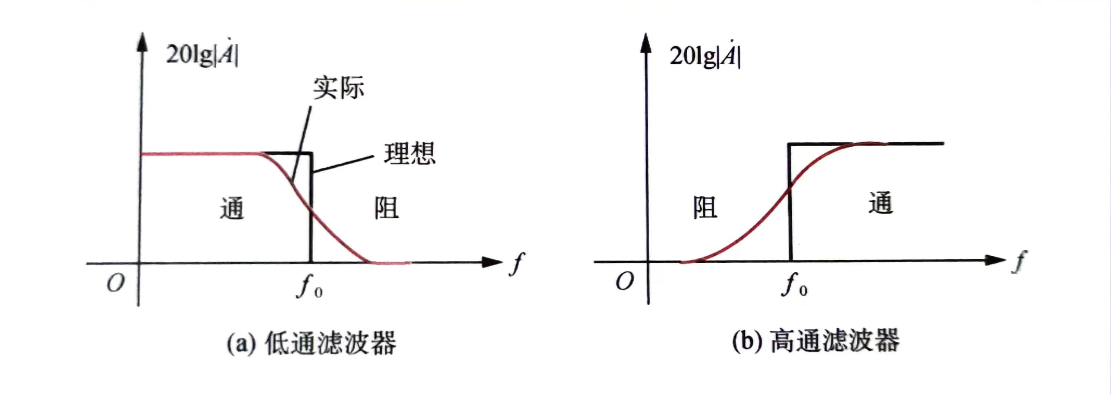

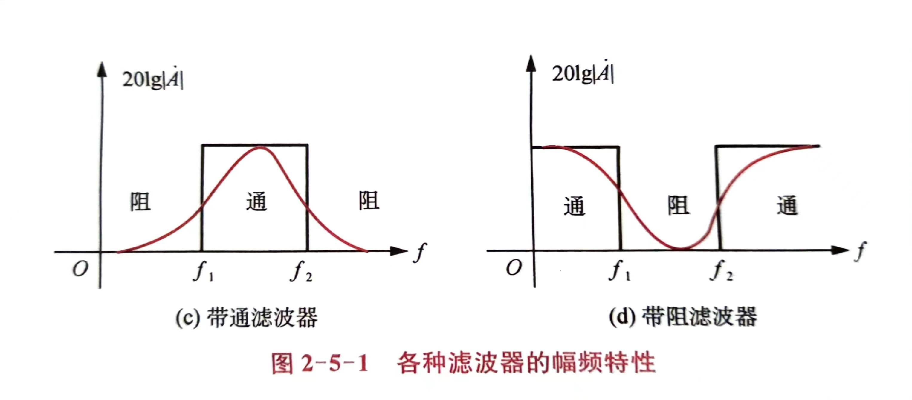

**2．滤波器的主要技术指标**

（1）通带增益

通带增益是指滤波器在通频带内的电压放大倍数。性能良好的滤波器通带内的幅频特性曲线是平坦的，阻带内的电压放大倍数基本为零。

（2）截止频率

与放大电路的截止频率相同，将增益等于0.707时所对应的频率称为滤波器的截止频率。通带与阻带之间称为过渡带，过渡带越窄，说明滤波器的选择性越好，如图2-5-2所示。

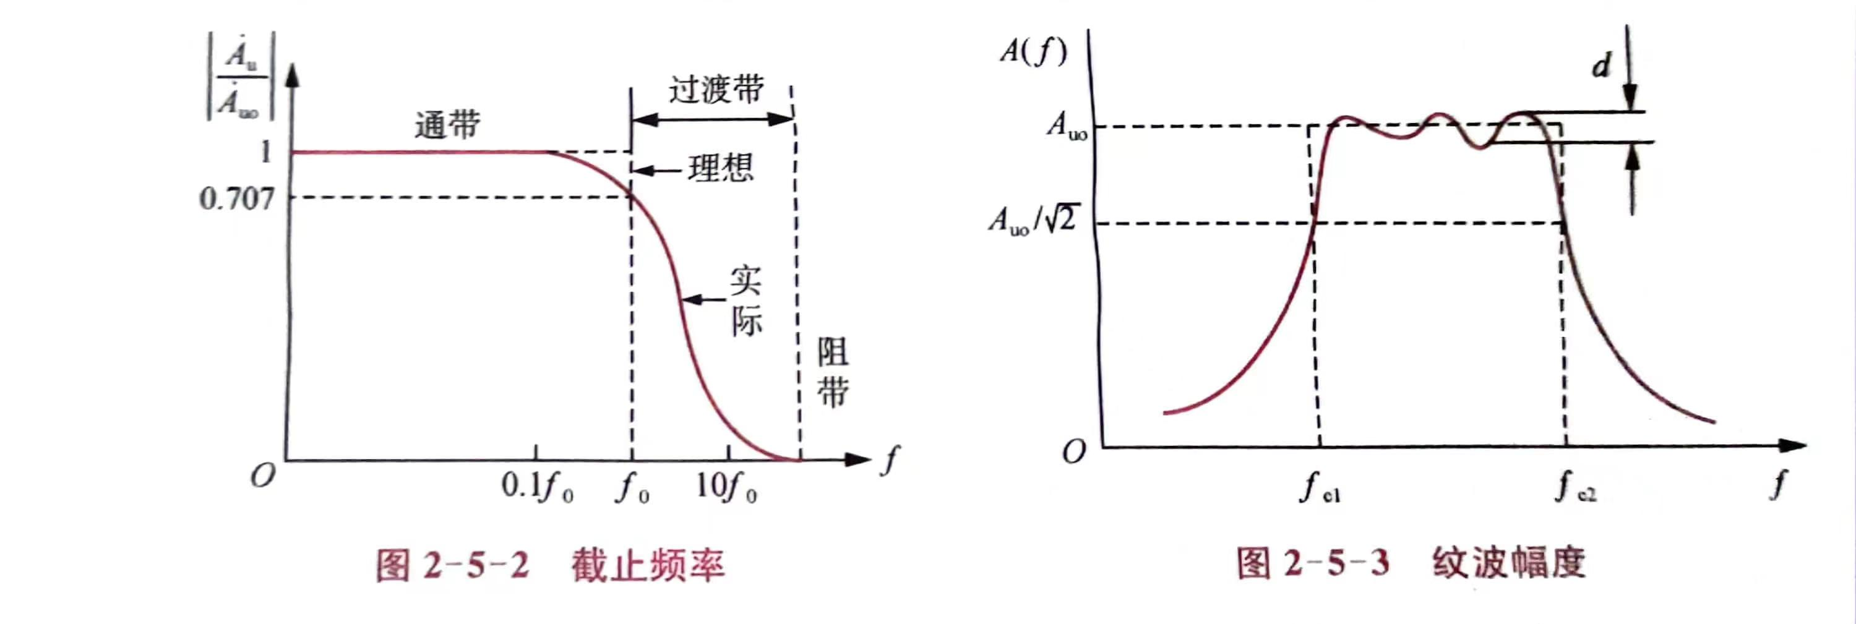

（3）纹波幅度d

在通带范围内，实际滤波器的幅频特性可能呈波纹变化，其波动幅度d的大小被称为纹波幅度，如图2-5-3所示。

（4）倍频程选择性W

在截止频率外侧，实际滤波器有一个过渡带，这个过渡带的幅频曲线倾斜程度表明了幅频特性衰减的快慢，它决定了滤波器对带外频率成分的衰减能力。通常用倍频程选择性来表征。所谓倍频程选择性，是指在上限截止频率与2之间（或者在下限截止频率与 之间），幅频特性的衰减值，即频率变化一个倍频程时的衰减量：

或

倍频程衰减量以dB/oct表示（octave，倍频程）。显然，衰减越快（即W的绝对值越大），滤波器的选择性越好。对于远离截止频率的衰减率也可用十倍频程衰减数表示，即[dB/10oct]。

（5）带宽BW和品质因数Q值

上、下限截止频率之间的频率范围称为滤波器带宽，或-3dB带宽，单位为Hz。Q也称为滤波器的等效品质因数，Q值的大小，直接影响着滤波器性能的好坏。

3．二阶有源低通滤波器

图2-5-4所示电路为一种常用的二阶有源低通滤波电路。由于C1接到了运放的输出端，形成了正反馈，使电压放大倍数在一定程度上受到输出电压的控制，而运放的输出电阻很小，近似为恒压源，所以也称其为二阶压控有源低通滤波器。当C1 = C2= C时，称为电路的特征频率。

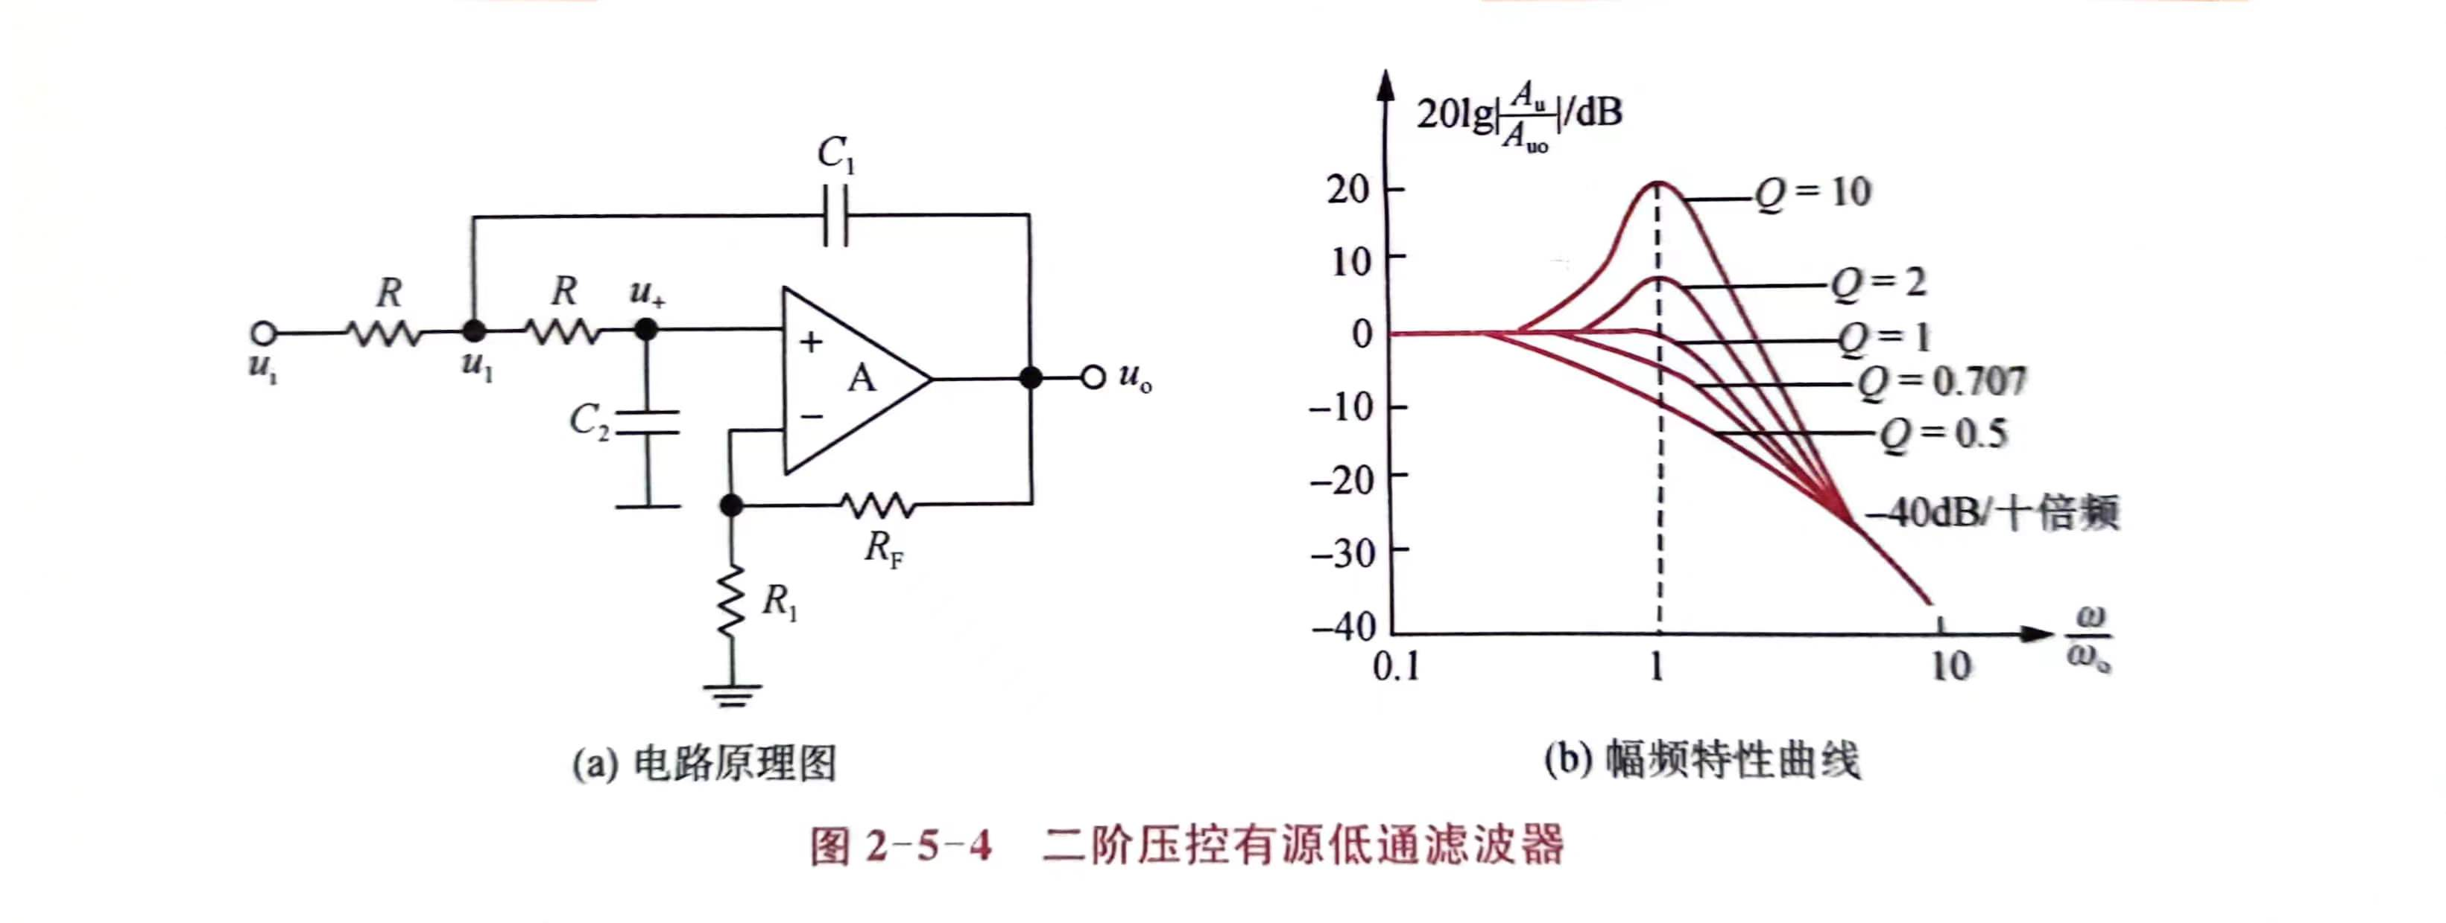

利用运放“虚短”和“虚断”特性分析可以得到：

电路的传递函数为：

其中：，。

当时，对应的放大倍数为：

式（2.5.6）表明：Q值是时电压放大倍数的数值与通带电压放大倍数之比，也称为等效品质因数。当Q取值不同时，将随之变化。图2-5-4（b）给出了Q值不同时，滤波电路的对数幅频特性，当Q值选取合适时，曲线从开始就按-40 dB/十倍频程的速率下降。

4．二阶有源高通滤波器

高通滤波器和低通滤波器具有对偶关系，将图2-5-4（a所示电路中的R、C元件位置对调，就构成了二阶压控有源高通滤波器电路，如图2-5-5（a）所示。

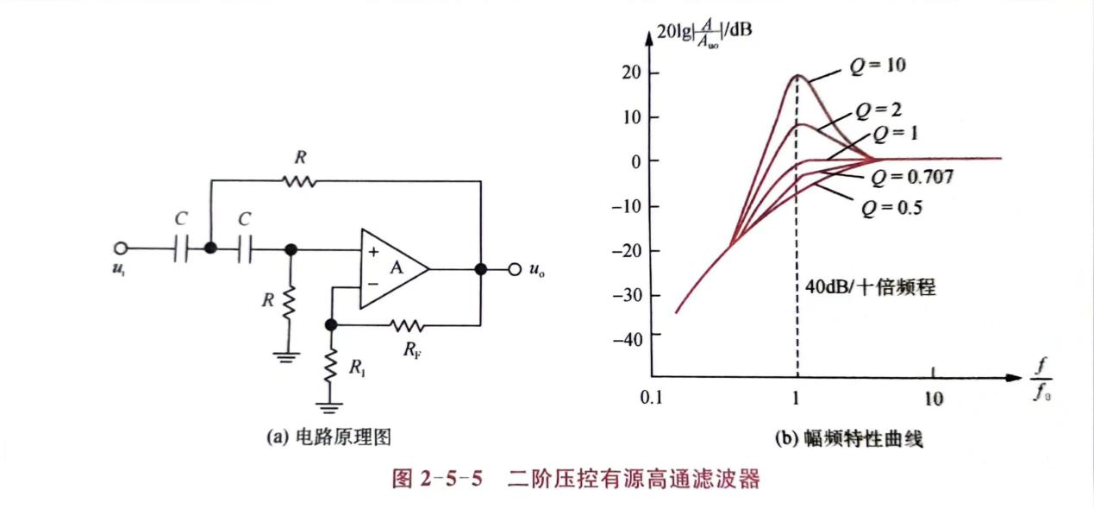

利用与低通滤波器同样的分析方法，可得图2-5-5所示电路的特性为：

、f0和Q分别为二阶压控有源高通滤波器的通带电压放大倍数、特征频率和等效品质因数,其对数幅频特性如图2-5-5(b)所示。

1. **预习思考：**

**1.如何减小实际电路参数与理论间的误差？**

**思考：**可以采取精确器件参数值等方式。

**四、 实验内容**

利用μA741、LM324、TL084等通用运算放大器构成二阶有源高通滤波器电路，开展电路性能指标的测量和研究。

**1．实验要求**

电路如图2-5-9所示，输入端加上不同频率的正弦信号，仔细观察输出与输入的关系，注意观察幅度和相位，记录数据及波形。

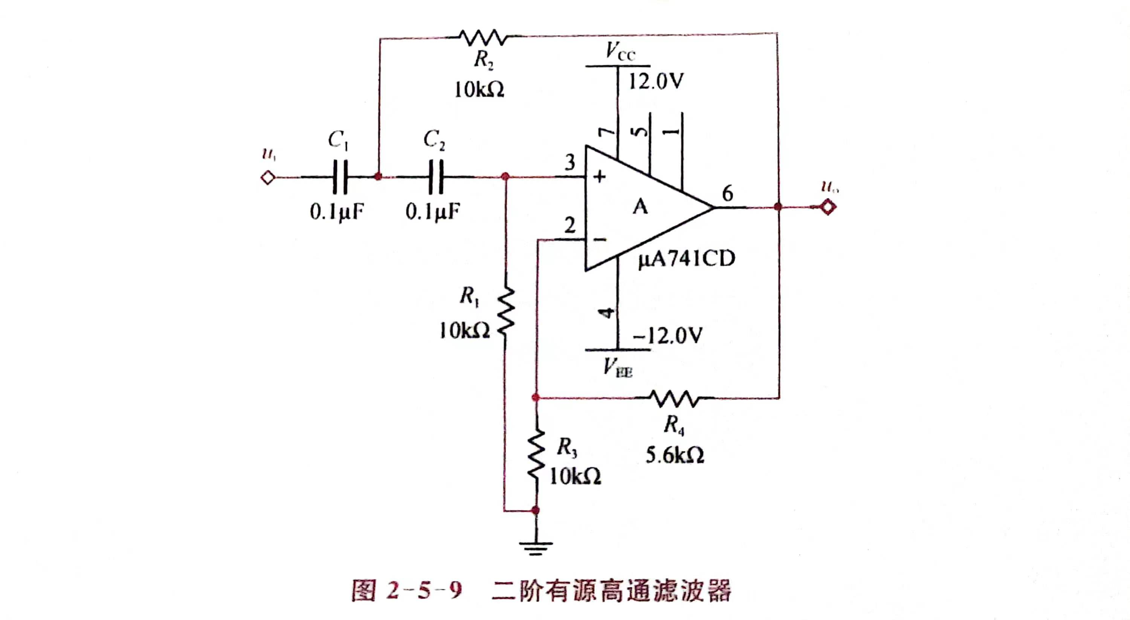

用μA741运放，使用12V电源供电，按图2-5-9所示电路结构和参数，由理论分析得到：

**2．仿真实验**

利用Multisim软件，通过添加元器件、连线等操作，按图2-5-9将电路先连接好，再加上信号源和波特仪。

仿真电路如图。



**(1) 二阶有源高通滤波器性能的测量**

利用Multisim软件中的波特测试仪功能，很容易得到该电路的幅频特性曲线和相频特性曲线，分别如图2-5-10和图2-5-11所示。

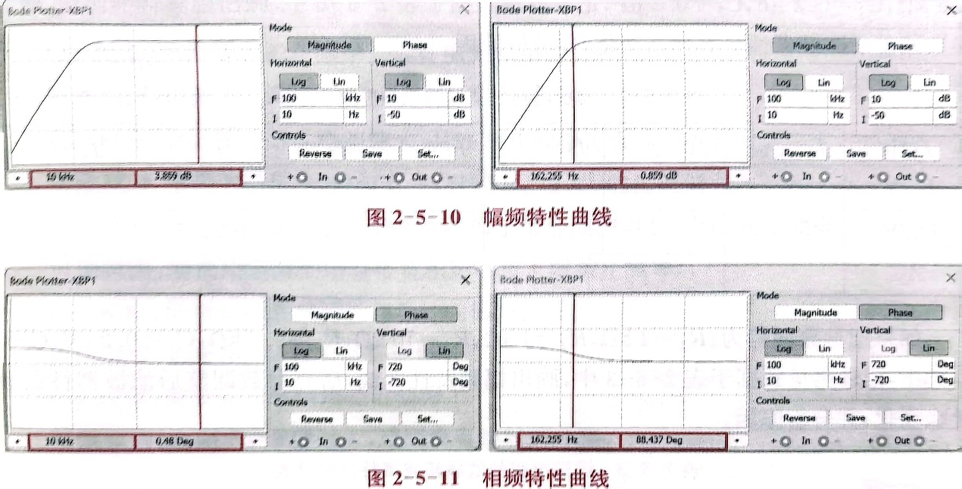

由图2-5-10可以看出，该电路具有高通特性，低频被衰减，高频信号能有效通过。可以测量出电路的下限截止频率约为162Hz，过渡带的衰减特性为40dB／十倍频程，由图2-5-11可知，在截止频率点的附件相位移约为90°，这些指标和理论分析计算得到的数值基本一致。

利用AC_Analyses功能进行幅频特性的研究如下。取信号源数据Vpp=1V，分析区间从10Hz取到100kHz，输出的幅频特性，所得结果如下：

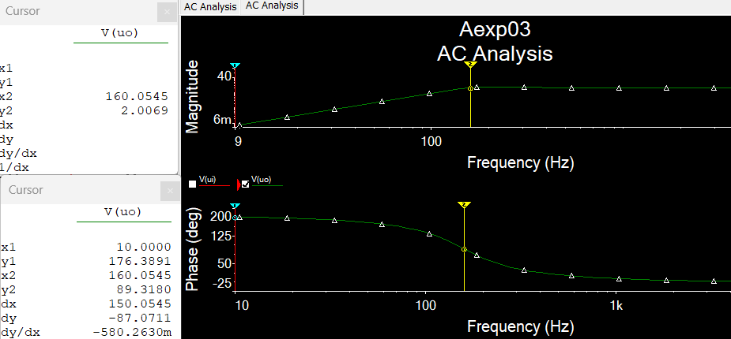

读图可得，电路的下线截止频率约为，对应相移。与理论计算值及例程仿真值近似。

实物搭接图如下:

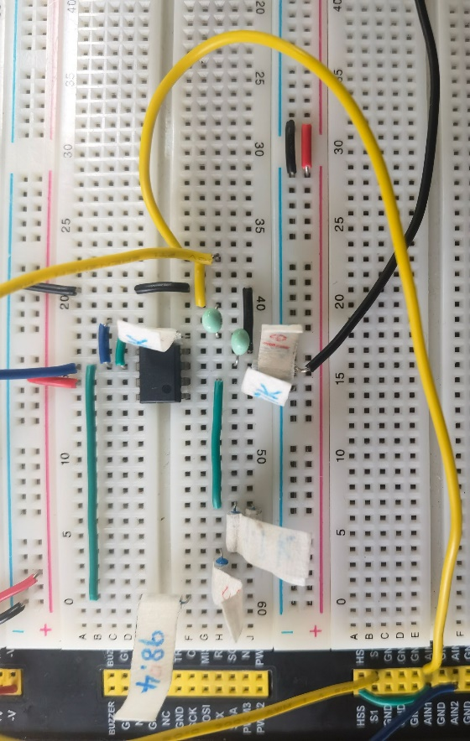

首先粗略地用易派测量电路的幅频特性：

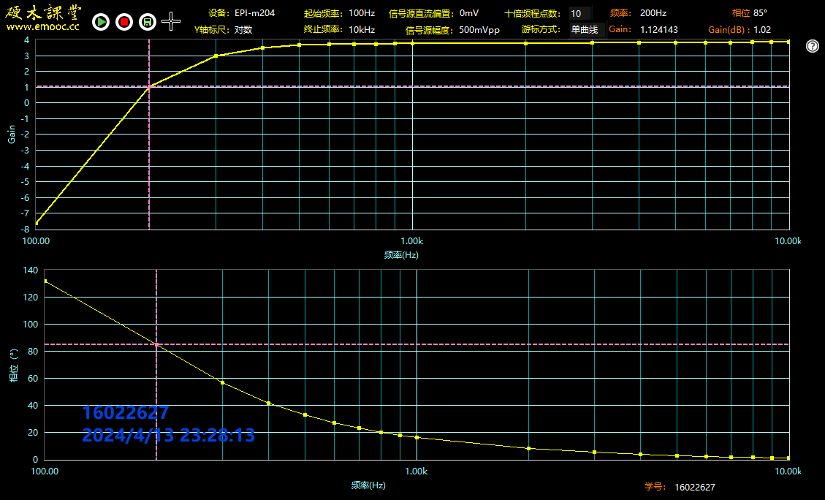

可以看到，在第二个拐点时（），其相位为。这说明曲线与理论曲线是近似符合的。

**(2) 滤波器特性的研究**

利用Multisim仿真软件，可以很方便的研究电路元器件参数对滤波器性能指标的影响，加深对滤波器电路的理解和掌握，也可以为调试滤波器电路提供很好的参考。如可以通过改变电阻、电容等参数的取值来研究分析参数对滤波器性能指标的影响，也可以通过调整不同的Q值来观察其对滤波器性能的影响。

**3．电路实验**

按图2-5-9所示接好电路，确认连接无误后打开电源开始实验，并记录数据。

**(1) 滤波器参数的测量**

采用"逐点测量法"（见第一章），测量出滤波器对不同频率的信号得到的不同响应，将数据记录在表2-5-1中，画出滤波器的幅频特性，分析滤波器的特性。

（本报告中易派示波器的波形均为精确器件参数值前，即实验前的所得，因而相较实验中精确后的电路存在一定的误差）

：

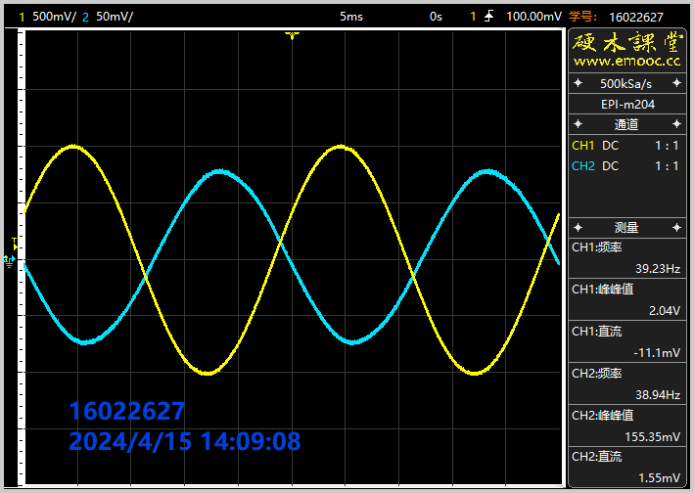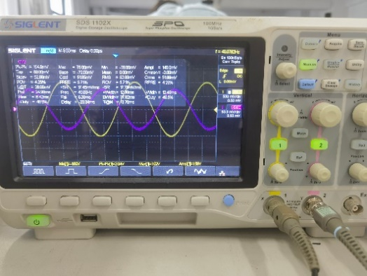

：

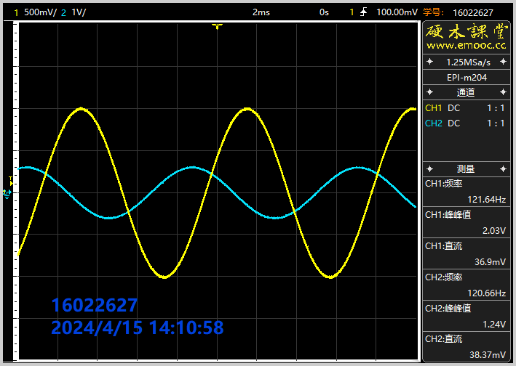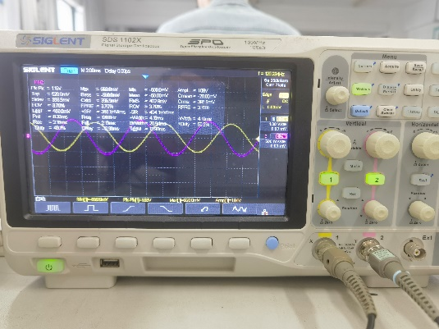

：

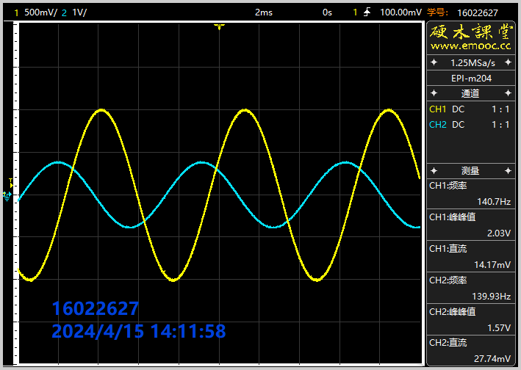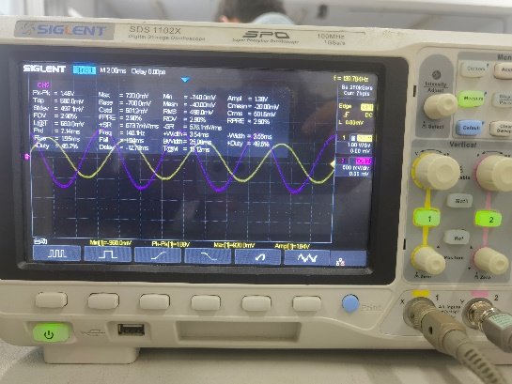

：

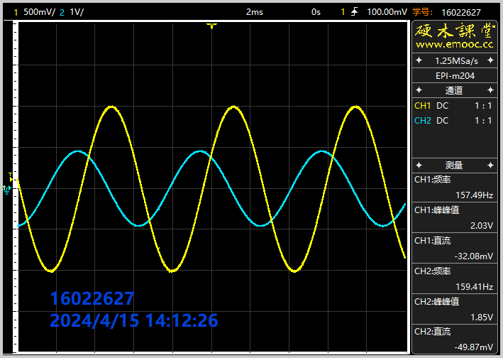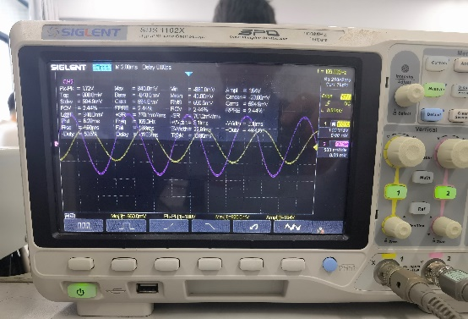

：

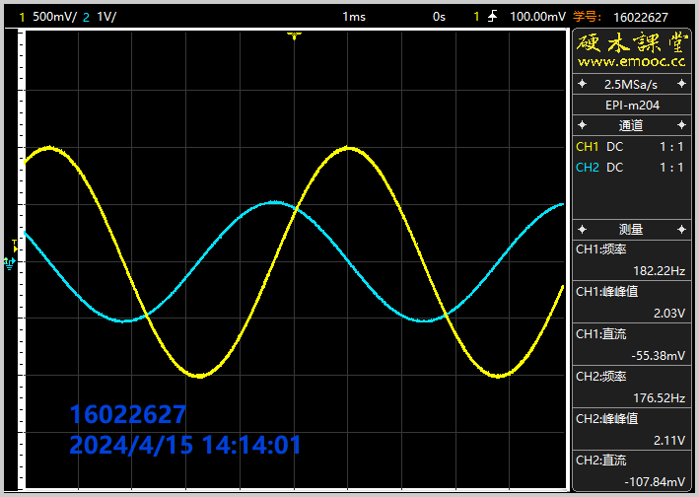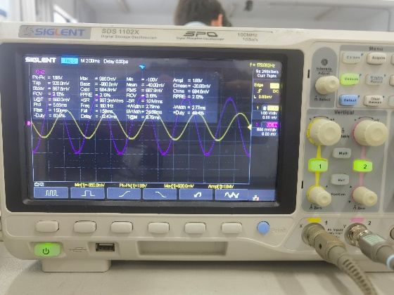

：

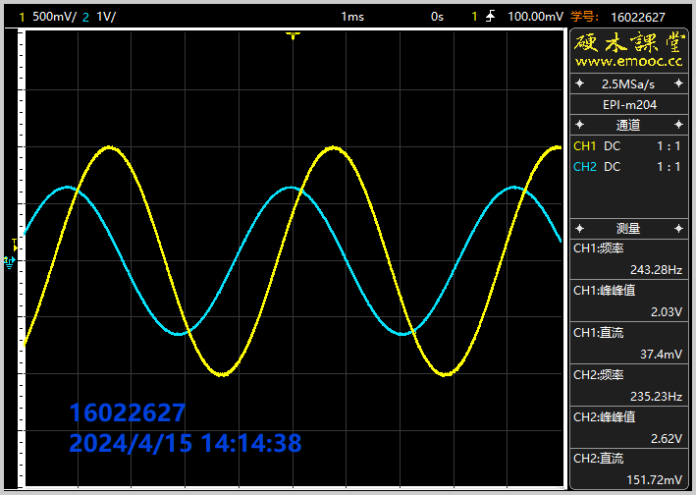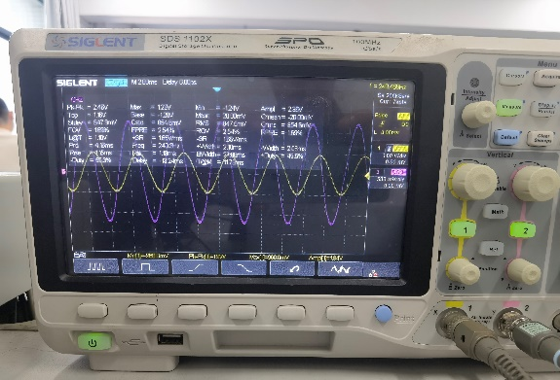

：

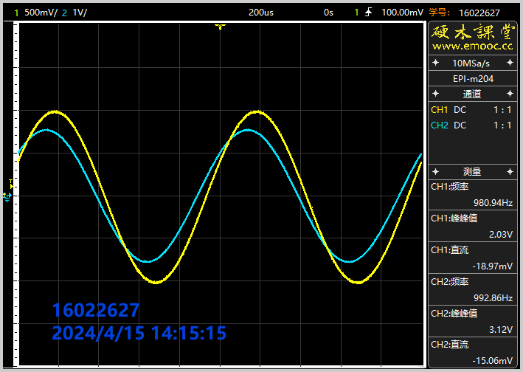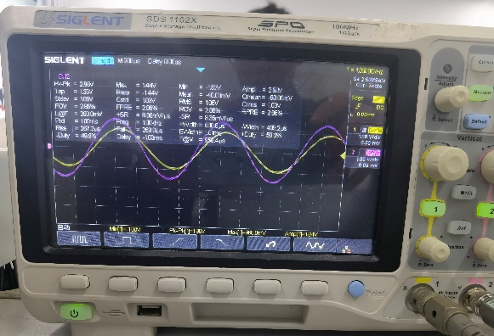

表 1 滤波器特性测量表

|  |  |  |  |  |  |  |  |
| --- | --- | --- | --- | --- | --- | --- | --- |
| **仿真** | | | | | | | |
|  |  |  |  |  |  |  |  |
|  | 2.000 | | | | | | |
|  | 0.199 | 1.530 | 1.870 | 2.182 | 2.403 | 2.774 | 3.077 |
|  | 0.099 | 0.765 | 0.935 | 1.091 | 1.202 | 1.387 | 1.539 |
| **易派测量** | | | | | | | |
|  |  |  |  |  |  |  |  |
|  | 2.04 | 2.03 | 2.03 | 2.03 | 2.03 | 2.03 | 2.03 |
|  | 0.155 | 1.24 | 1.57 | 1.85 | 2.11 | 2.62 | 3.12 |
|  | 0.076 | 0.611 | 0.773 | 0.911 | 1.039 | 1.291 | 1.537 |
| **实物测量** | | | | | | | |
|  |  |  |  |  |  |  |  |
|  | 2.04 | 1.88 | 1.88 | 1.88 | 1.88 | 1.92 | 1.90 |
|  | 0.154 | 1.16 | 1.46 | 1.78 | 2.04 | 2.46 | 2.96 |
|  | 0.075 | 0.617 | 0.777 | 0.947 | 1.085 | 1.309 | 1.540 |
|  | -22.50 | -4.19 | -2.19 | -0.47 | 0.71 | 2.34 | 3.75 |

理论计算：

则时，理论增益应为；代表下限截止频率时，理论增益应为。而时，理论输出电压峰峰值为。本次验收时我们取0.707对应的频率为，其理论值应略大于160Hz。

对逐点测试法的结果进行分析。对比三组数据可以发现，仿真完全符合理论推算；易派测量组的数据由于彼时尚未进一步精确电阻阻值，其在时频率为177Hz，存在约30Hz的误差；而实物测量组的数据经过了进一步精确，其在时频率为180Hz，误差约为20Hz，基本符合电路要求。

实际测得。则未精确数值时的实际电路截止频率为

这与实际测量结果是近似符合的。

同时，观察到实物测量时最终电压稳定在2.96V而非3.12V。对此进行分析：由于实际信号源取Vp=2V时，输入到运放的Pk1-Pk1仅有1.92V，因此此时的理论输出电压峰峰值为。因而符合了实物测量值。

利用易派绘制幅频特性曲线。

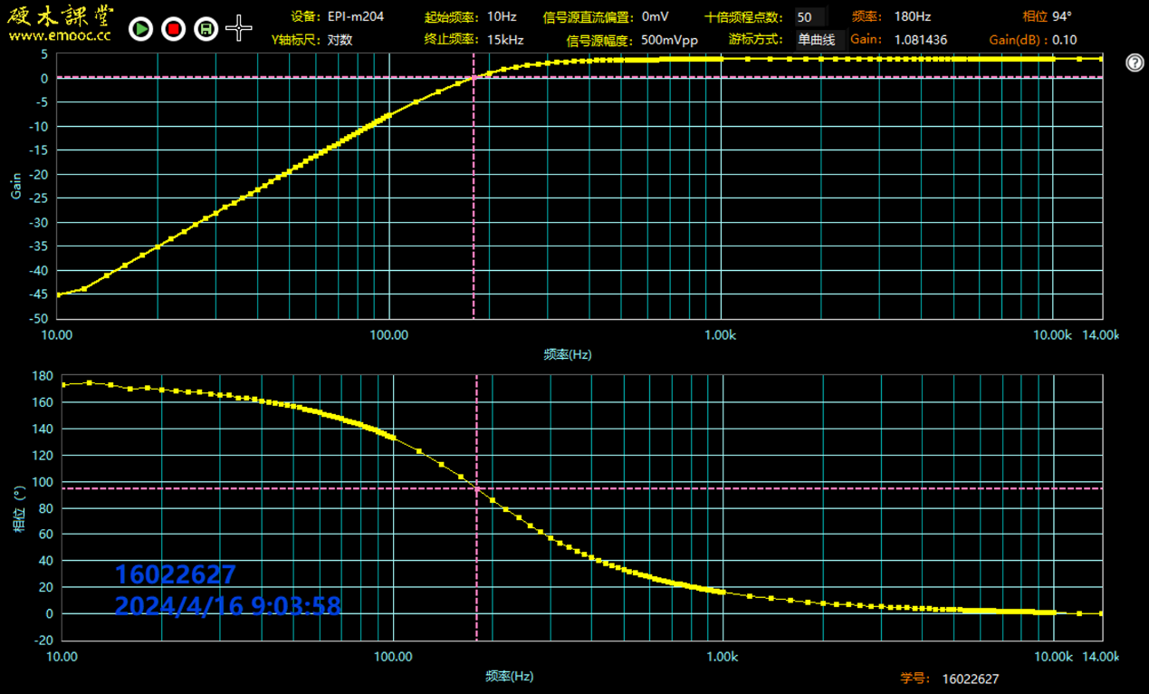

取最逼近对应的频率为其下限截止频率，读出其数值：

而下一个倍频点对应的放大倍数为1.15。因而，实际的取值应略大于180Hz(180~185Hz)。

利用Origin绘制逐点法测试的拟合曲线如下。

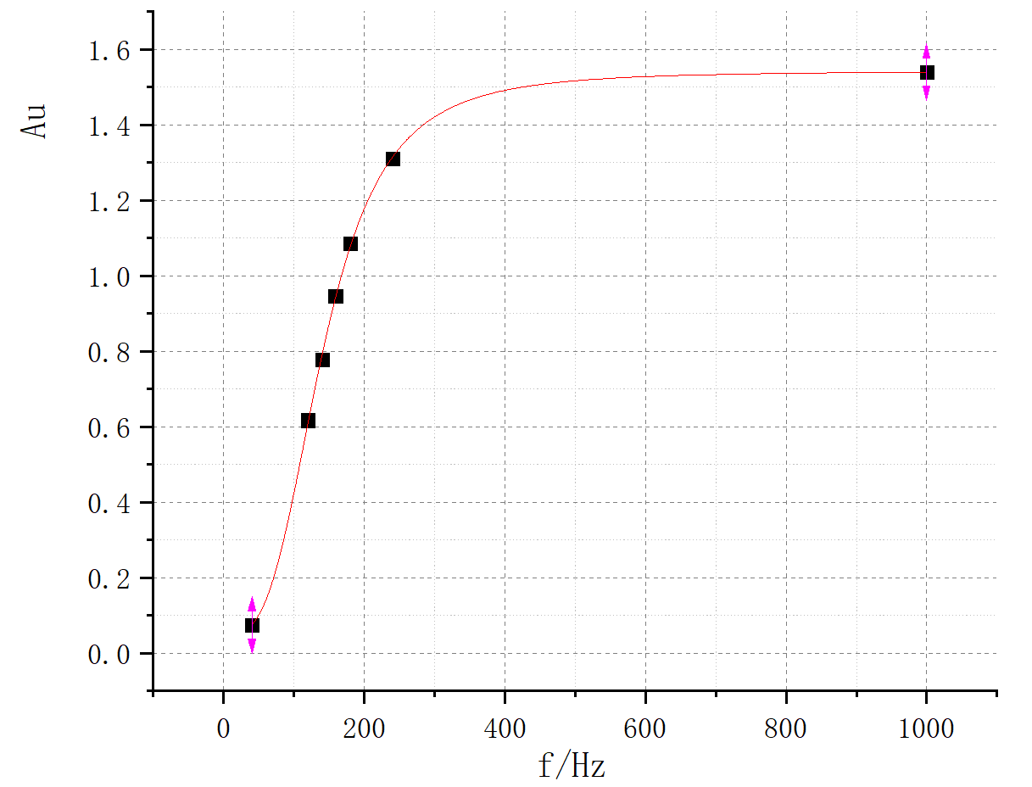

由于Origin2019b不支持复变函数的拟合，故无法拟合出Auo与Q的具体数值。可以看到，实验室逐点测试结果能够佐证利用扫频功能绘制的幅频特性曲线，电路是一个高通电路。

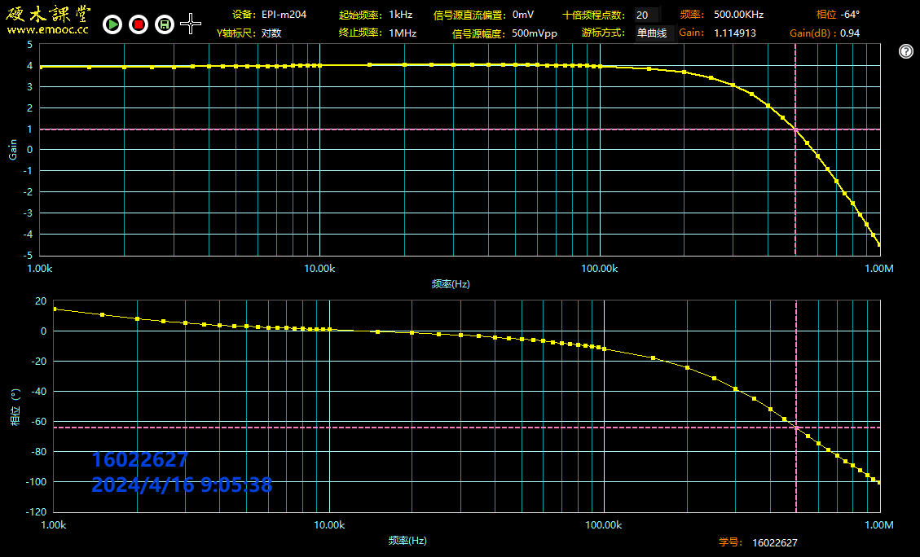

同时，发现当频率过高时，其幅频特性反而会回降。这是由于实际运放具有一定的性能限制，无法处理过高频率的信号。取最逼近对应的频率为上限截止频率，读出其数值：

该实验说明：实际的高通滤波电路具有带通特性，其通频带约为180Hz~500kHz；其中，下限截止频率是由滤波电路的参数确定的，上限截止频率是由运放的高频特性决定的。

**(2) 参数变化对滤波性能的影响**

改变原滤波器电路的参数，如调整为，，，，， ，记录测量数据于表2-5-2中，画出幅频特性曲线，研究参数调整后滤波器性能有什么变化，并分析原因。

理论计算：

则时，理论增益应为；代表下限截止频率时，理论增益应为。而时，理论输出电压峰峰值为。本次验收时我们取0.707对应的频率为，其理论值应略大于80Hz。

选取输入电压幅值为1V，则时理论输出幅值约为1.56V（Vpp=3.12V）；时的理论输出幅值约为1.103V（Vp=2.206V）。为提高测量的准确性，减小误差，测量输出的峰峰值代替幅值。

：

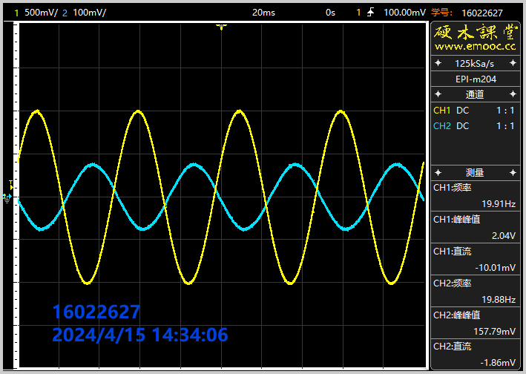

：

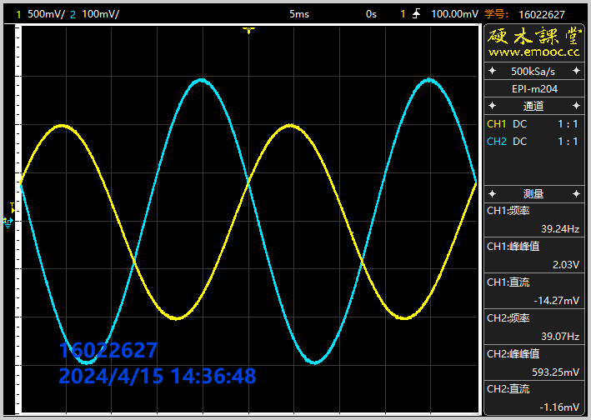

：

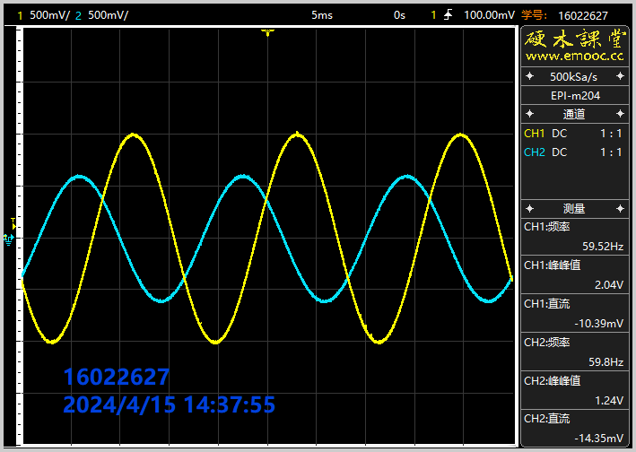

：

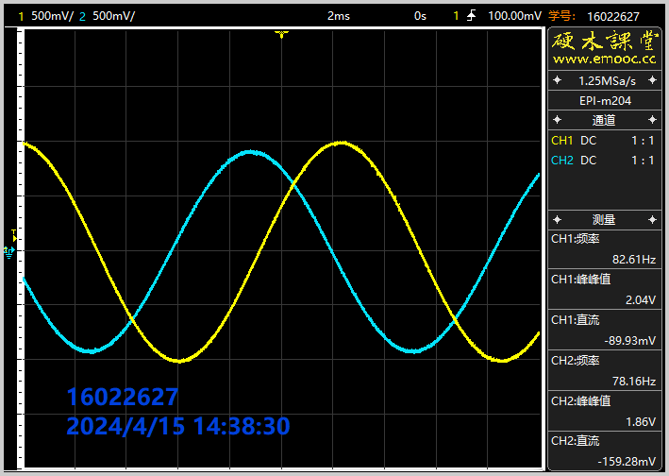

：

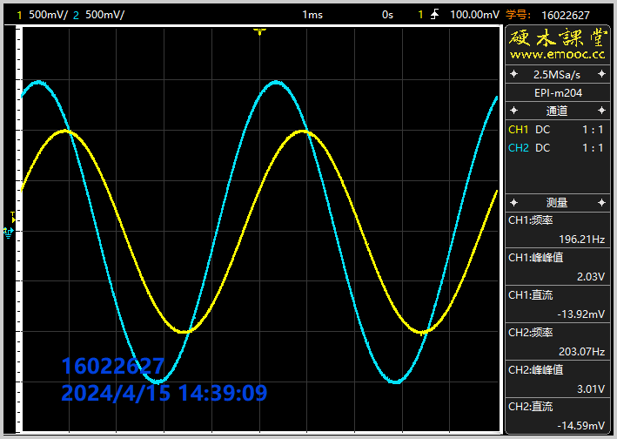

：

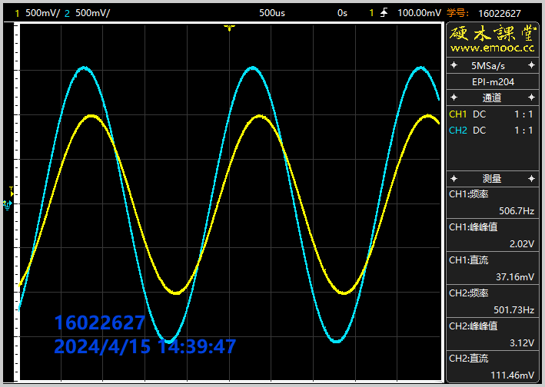

：

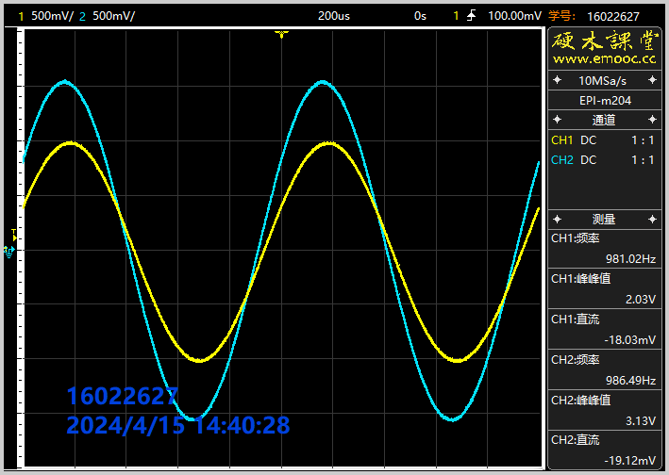

：

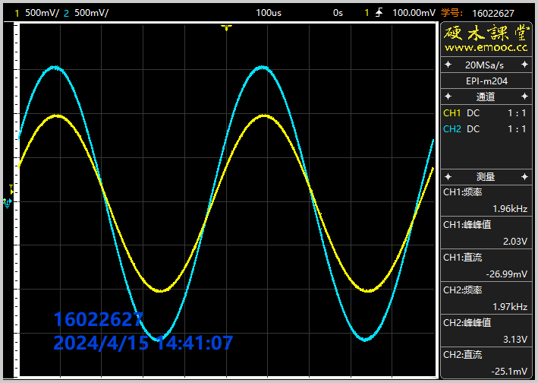

：

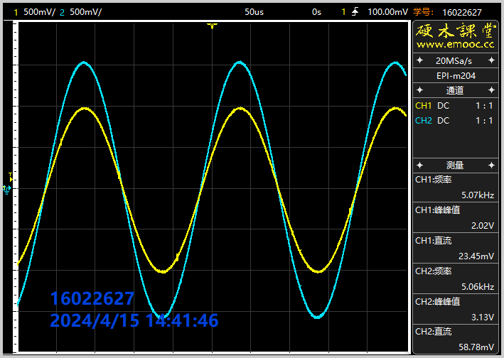

表 2 调整电容数值后滤波器特性测量表

|  |  |  |  |  |  |  |  |  |  |
| --- | --- | --- | --- | --- | --- | --- | --- | --- | --- |
| **仿真** | | | | | | | | | |
|  |  |  |  |  |  |  |  | / | / |
|  | 2.000 | | | | | | | / | / |
|  | 0.201 | 0.765 | 1.537 | 2.201 | 2.828 | 3.049 | 3.073 | / | / |
|  | 0.101 | 0.383 | 0.769 | 1.101 | 1.414 | 1.525 | 1.537 | / | / |
| **易派测量** | | | | | | | | | |
|  |  |  |  |  |  |  |  |  |  |
|  | 2.04 | 2.03 | 2.04 | 2.04 | 2.03 | 2.02 | 2.03 | 2.03 | 2.02 |
|  | 0.158 | 0.593 | 1.24 | 1.86 | 3.01 | 3.12 | 3.13 | 3.13 | 3.13 |
|  | 0.077 | 0.292 | 0.608 | 0.912 | 1.48 | 1.54 | 1.54 | 1.54 | 1.55 |
|  | -22 | -10.69 | -4.32 | -0.80 | 3.41 | 3.75 | 3.75 | 3.75 | 3.81 |

同样，由于参数误差（实际电阻较小），整体幅频特性曲线近似于被右移了。实际测得。则未精确数值时的实际电路截止频率为

这与实际测量结果是近似符合的。

利用Origin绘制易派测量的拟合曲线如下。

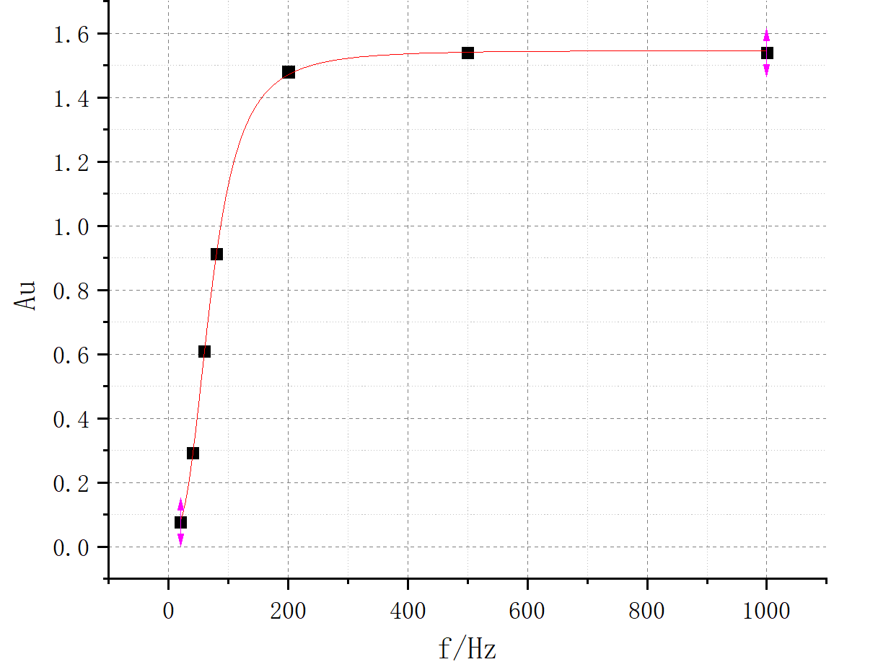

可以看到，电路是一个高通电路，其特性符合理论推算。

利用易派扫频功能绘制幅频特性曲线。

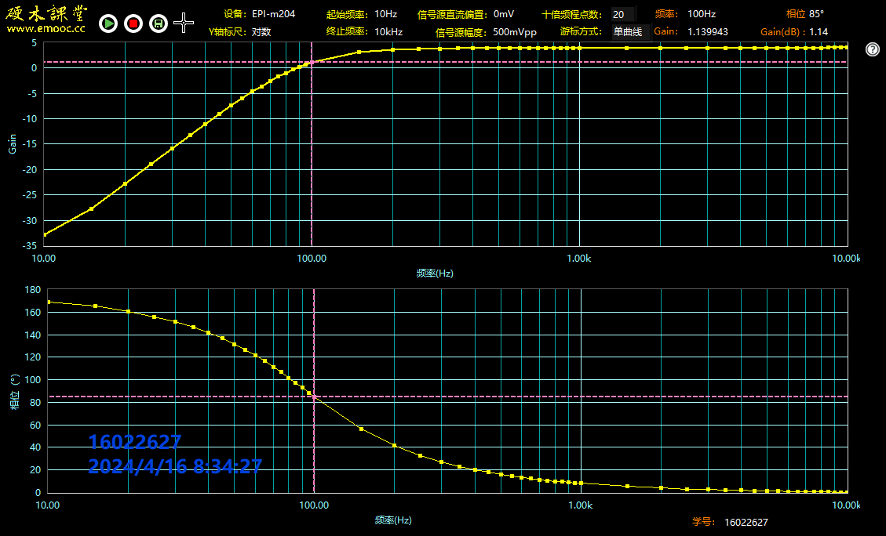

取最逼近对应的频率为其下限截止频率，读出其数值：

而上一个倍频点对应的放大倍数为1.05。因而，实际的取值应略小于100Hz(90~100Hz)。

如果把参数调整为：，，，，， ，记录测量数据于表2-5-3中，画出幅频特性曲线，研究参数调整后滤波器性能有什么变化，并分析原因。

理论计算：

则时，理论增益应为；代表下限截止频率时，理论增益应为。而时，理论输出电压峰峰值为。本次验收时我们取0.707对应的频率为，其理论值应略大于796Hz。

选取输入电压幅值为1V，则时理论输出幅值约为1.56V（Vp=3.12V）；时的理论输出幅值约为1.103V（Vp=2.206V）。为提高测量的准确性，减小误差，测量输出的峰峰值代替幅值。

：

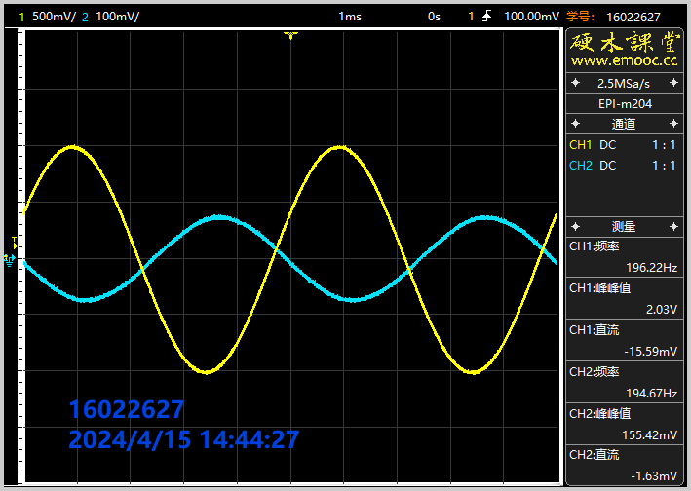

：

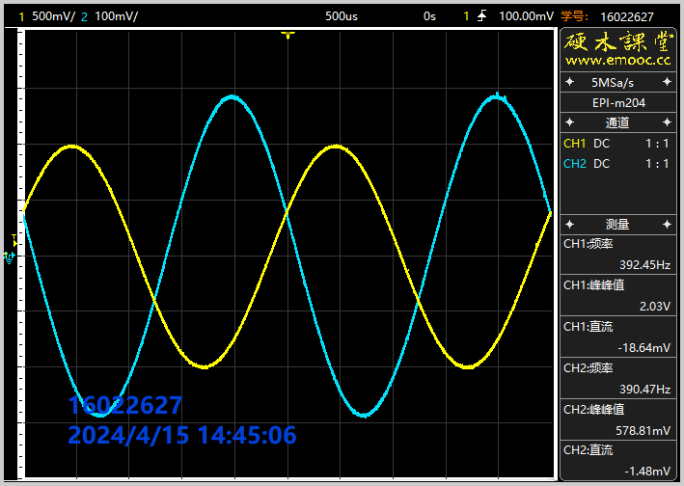

：

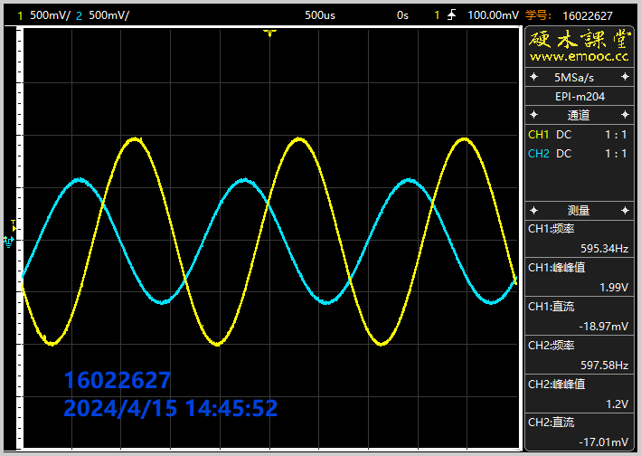

：

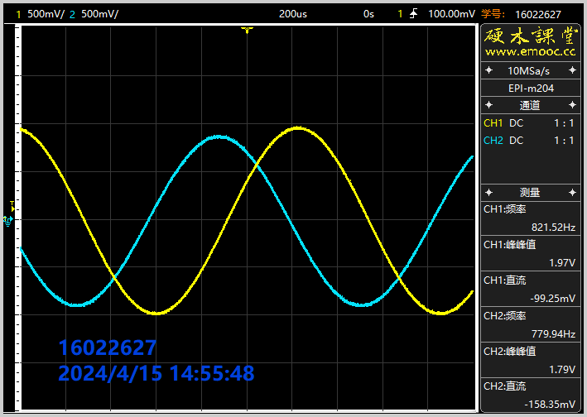

：

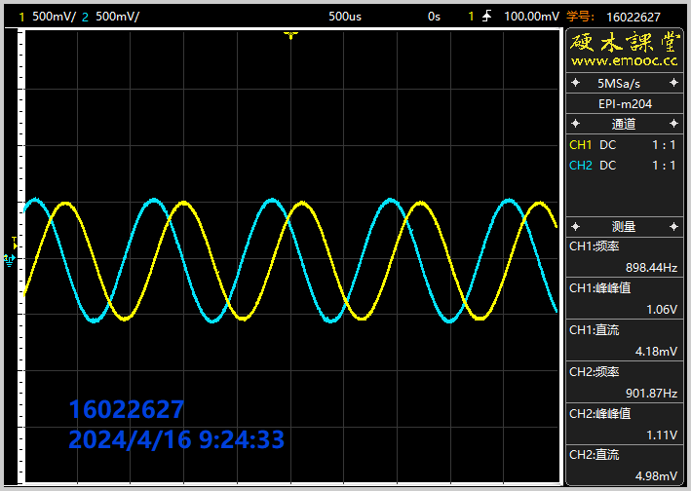

：

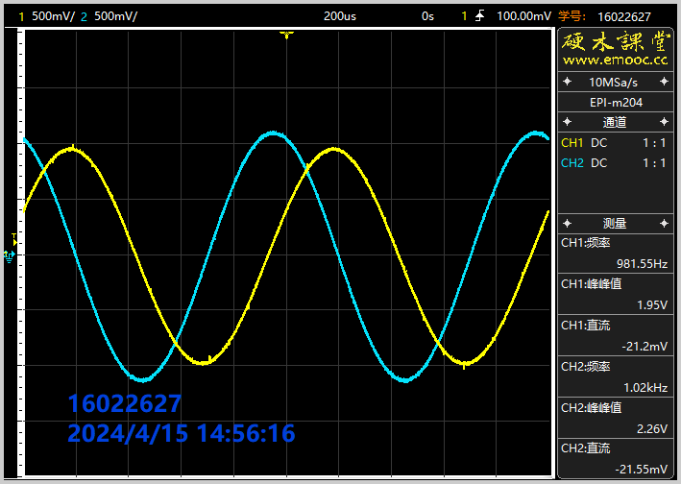

：

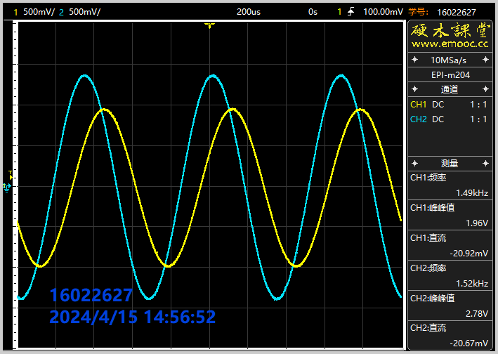

：

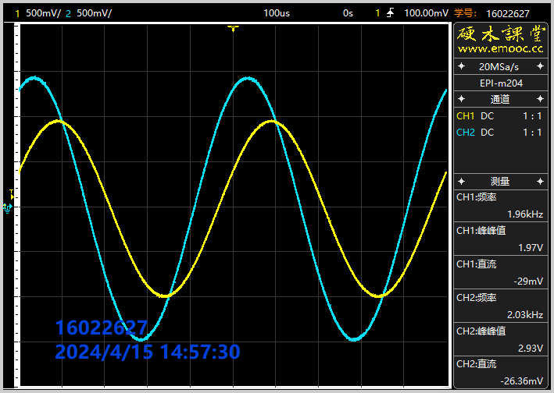

：

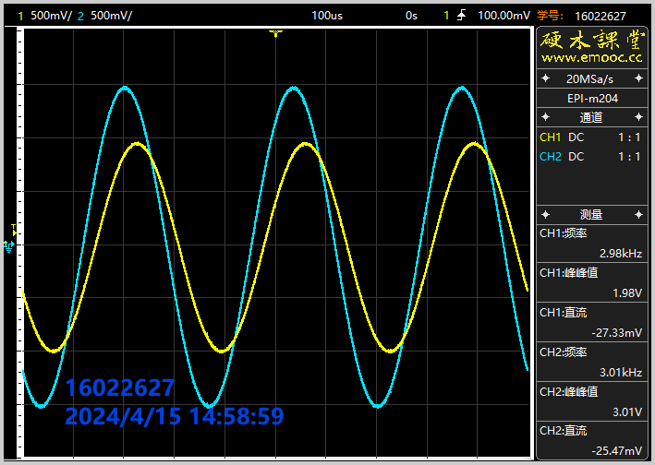

：

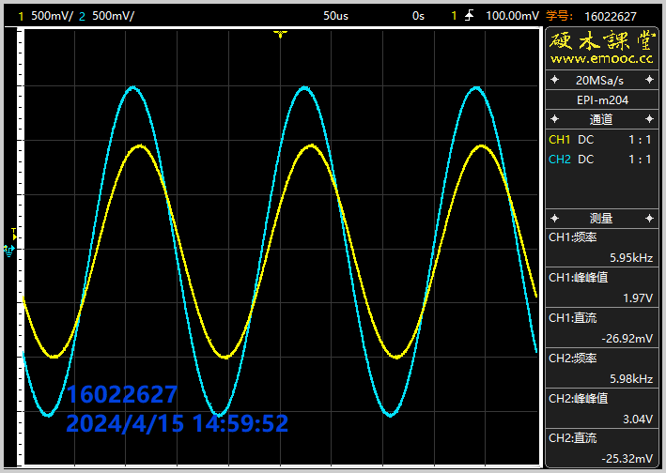

表 3 调整电阻数值后滤波器特性测量表

|  |  |  |  |  |  |  |  |  |
| --- | --- | --- | --- | --- | --- | --- | --- | --- |
| **仿真** | | | | | | | | |
|  |  |  |  |  |  |  |  | / |
|  | 2.000 | | | | | | | / |
|  | 0.201 | 0.769 | 1.544 | 2.169 | 2.569 | 2.973 | 3.029 | / |
|  | 0.101 | 0.385 | 0.772 | 1.085 | 1.285 | 1.487 | 1.515 | / |
| **易派测量** | | | | | | | | |
|  |  |  |  |  |  |  |  |  |
|  | 2.03 | 2.03 | 1.99 | 1.06 | 1.95 | 1.96 | 1.98 | 1,97 |
|  | 0.155 | 0.579 | 1.20 | 1.11 | 2.26 | 2.78 | 3.01 | 3.04 |
|  | 0.076 | 0.285 | 0.603 | 1.050 | 1.159 | 1.418 | 1.52 | 1.54 |
|  | -22.05 | -10.90 | -4.39 | 0.42 | 1.28 | 3.03 | 3.64 | 3.75 |

其拟合曲线如下。

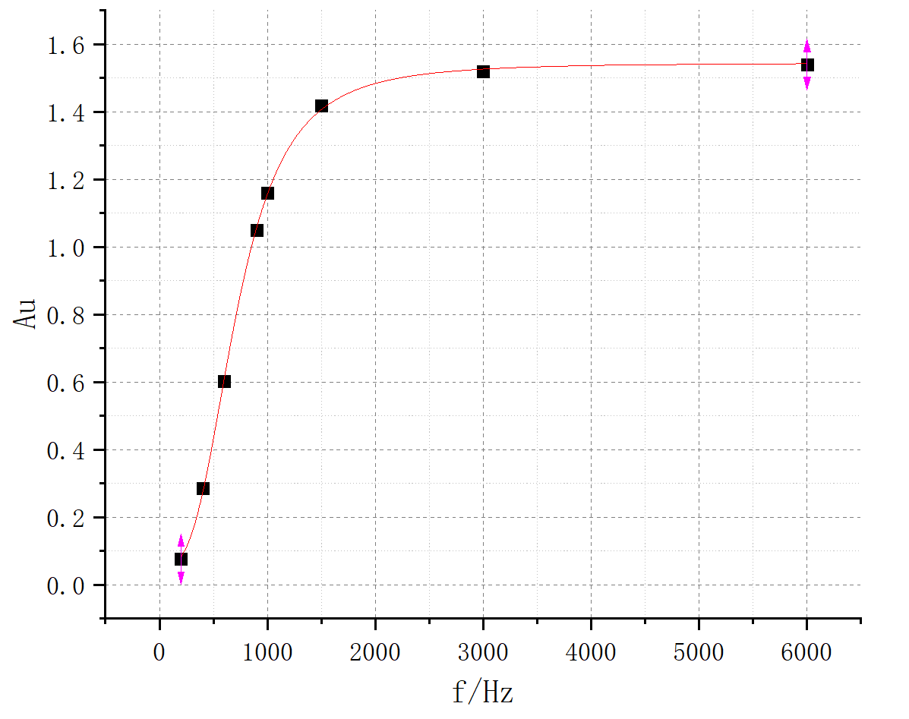

同样，由于参数误差（实际电阻较小），整体幅频特性曲线近似于被右移了。实际测得。则未精确数值时的实际电路截止频率为

由于误差较大，对电阻电容进行精确，使得。精确后，利用易派扫频功能绘制幅频特性曲线。

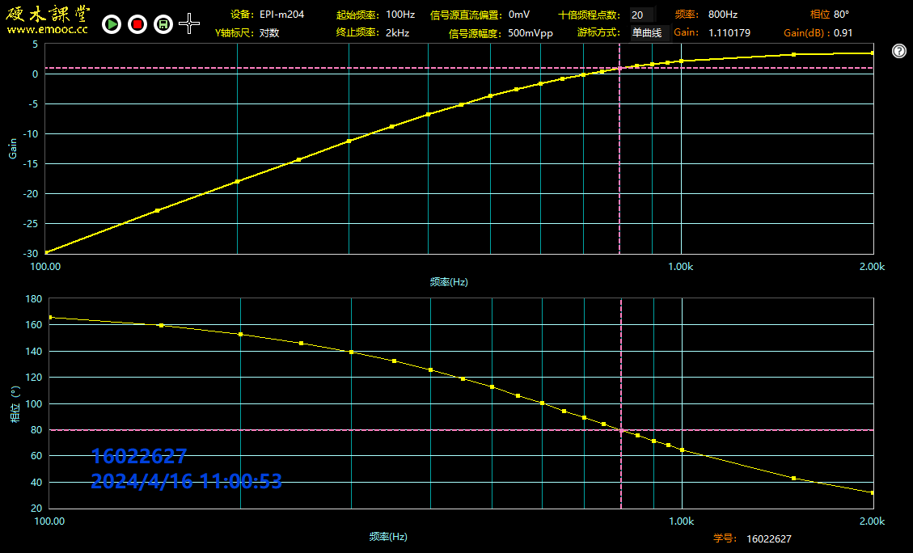

取最逼近对应的频率为其下限截止频率，读出其数值：

此时对应的。因而，实际电路的应略小于800Hz。这表明，精确是有效的；精确后电路的截止频率与理论截止频率（略大于796Hz）可以达到非常精确的程度。

**(3) Q值改变对滤波性能的影响**

由理论分析可知，滤波器Q值的改变，也将影响到滤波器的性能指标，如果把参数调整为：，，，，， ，

则

利用"逐点测量法"测量滤波器的特性，记录数据于表2-5-5中，画出幅频特性曲线，与参数改变前的特性对比，分析研究滤波器的特性。

时，理论增益应为；代表下限截止频率时，理论增益应为。而时，理论输出电压峰峰值为。本次验收时我们取0.707对应的频率为，其理论值应略小于159Hz。

选取输入电压幅值为1V，则时理论输出幅值约为2V（Vp=4V）；时的理论输出幅值约为2V（Vp=4V）。为提高测量的准确性，减小误差，测量输出的峰峰值代替幅值。

表 4 Q值改变对滤波器特性测量表

|  |  |  |  |  |  |  |  |
| --- | --- | --- | --- | --- | --- | --- | --- |
| **仿真** | | | | | | | |
|  |  |  |  |  |  |  |  |
|  | 2.000 | | | | | | |
|  | 0.865 | 2.666 | 3.447 | 4.031 | 4.555 | 4.420 | 3.979 |
|  | 0.433 | 1.333 | 1.724 | 2.016 | 2.275 | 2.210 | 1.990 |
| **易派测量** | | | | | | | |
|  | 70 |  |  |  |  |  |  |
|  | 2.00 | | | | | | |
|  | 0.663 | 2.00 | 2.68 | 3.28 | 4.43 | 4.45 | 4.04 |
|  | 0.332 | 1.000 | 1.34 | 1.64 | 2.22 | 2.23 | 2.02 |

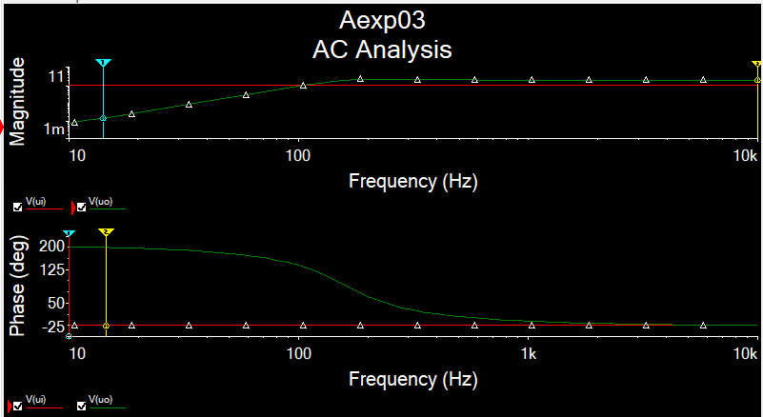

AC_Analysis结果显示，幅频特性曲线为一“上凸”的曲线。这是品质因数增大导致的，即图2-5-5中Q=2的例图。

精确电阻电容后，测得幅频特性曲线如下：

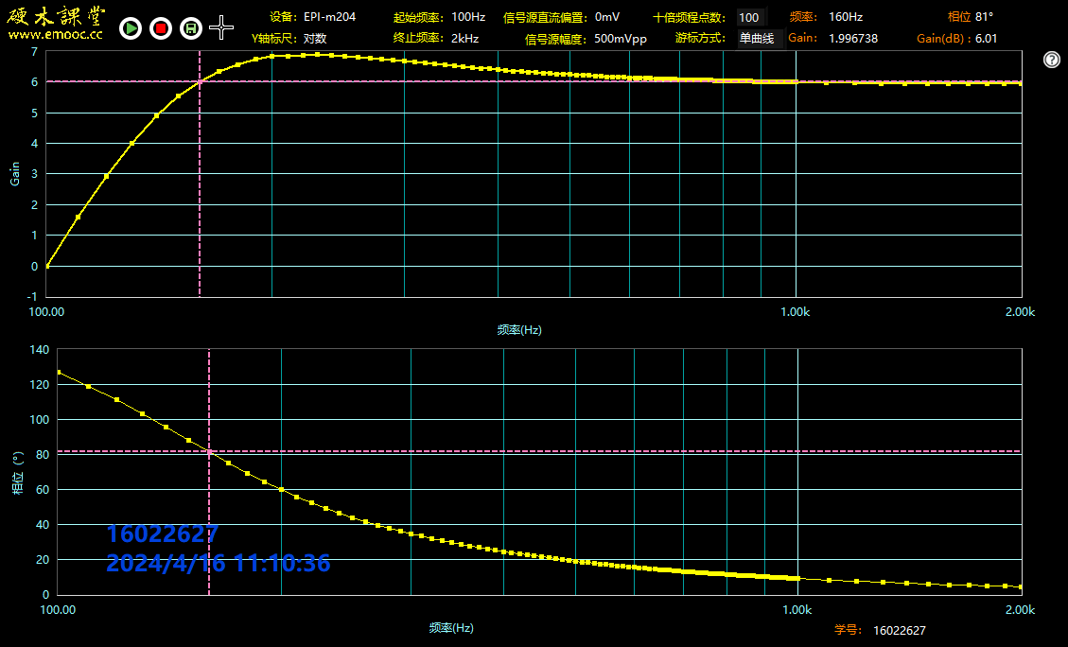

取最逼近对应的频率为其下限截止频率，读出其数值：

此时对应的。因而，实际电路的应略小于160Hz。这表明，精确是有效的；精确后电路的截止频率与理论截止频率（略小于160Hz）可以达到非常精确的程度。

同时，该曲线表明Q值的增大可以使曲线在截止频率附近产生“上凸”的特性。实际的最大放大倍数会大于时的放大倍数（），可以达到2.25。

**选做实验（未验收）**

**1．实验内容**

设计一个有源低通滤波器，要求其截止频率为1.6kHz，品质因数Q=0.7，带外衰减不小于30dB／十倍频程。

**2．实验要求**

**(1) 完成有源低通滤波的设计及仿真；**

**(2) 测量并画出滤波器的幅频特性；**

**(3) 分析理论设计和实际测量之间的误差；**

**(4) 研究如何调整电路的上限截止频率；**

**(5) 其他参数指标的测量，如测量研究滤波器的相频特性等。**

设计电路图如下。



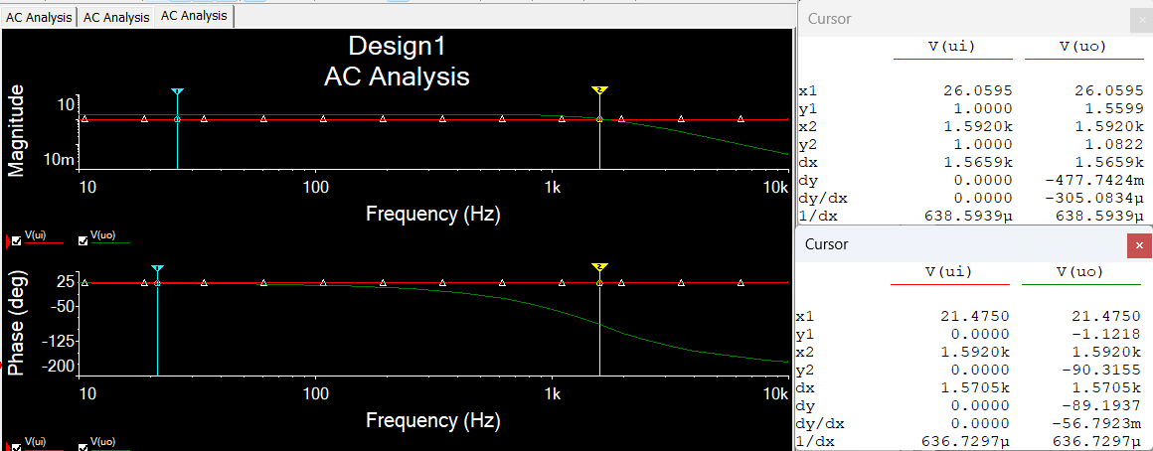

可以看到，时，输出电压幅值为1.082，相位为。说明电路满足设计要求。

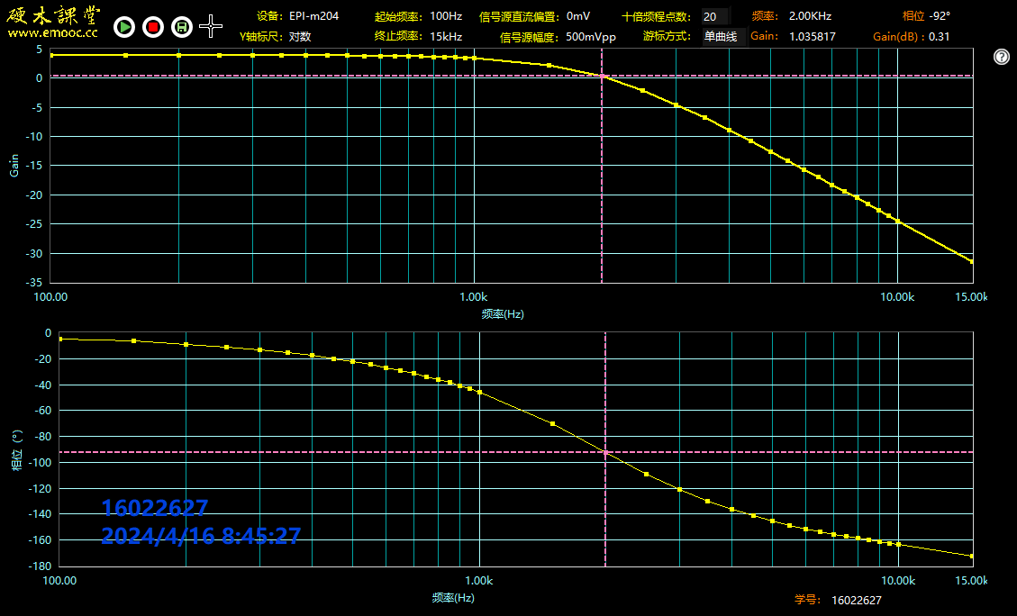

调整、为，则

理论截止频率对应的放大倍数：

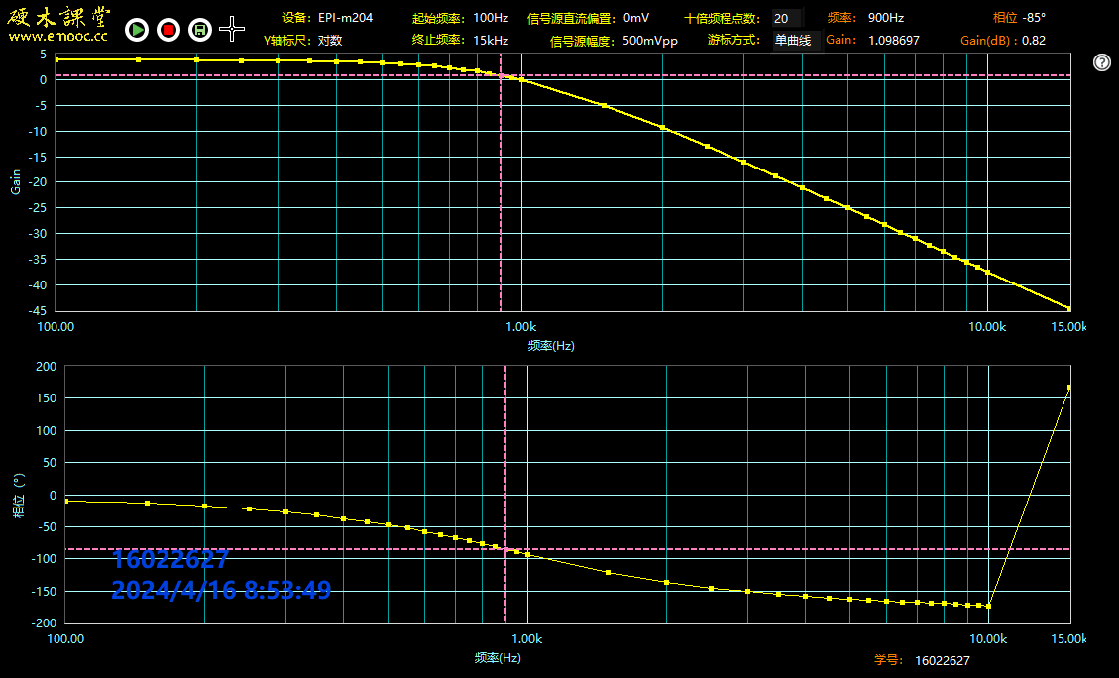

1. **实验总结**

本次实验我们主要研究了有源滤波电路的相关设计。由于邱关源老师的《电路》中讲了很多滤波电路，但我们上学期不要求；这学期所有有关频率特性的内容在我们的模电课程中也都是没有要求的，然而其重要性又不逊其他板块。这次实验较好地弥补了理论课程中我对于频率相关内容的缺失。

这次实验并没有时间精确选做实验的数值了，选做没有验收，下一次应当吸取教训。不过这一次实验的另一个收获是，对于设计向的实验，精确参数值是很有必要的；如果实际测量数值与理论值间产生了一定的数值上的误差，很可能是相关参数的标称值与实际值不符造成的。这次实验提前了一天做完了所有逐点法的内容，实验当天又8：00到实验室进行实验，但由于精确参数，仍没有验收选做。这是一次非常大的教训。

1. **实验建议（欢迎大家提出宝贵意见）**